
LORUS
(JAPAN)

кварцевые часы торговой марки LORUS

МОДЕЛИ СЕРИИ R23 Калибр Z014

Фирма-изготовитель: Seiko Watch Corporation (Сейко вотч корпорэйшн)
Страна-изготовитель: Япония
Адрес изготовителя: 6-2, Gobancho, Chiyoda-ku, Tokyo, 102-0076, Japan

Основное предназначение:
Повседневное использование в целях определения текущего времени в часах, минутах и секундах.
Часы соответствуют требованиям: ГОСТ 23350 п.п. 4.4, 4.15-4.17,4.20, 4.27, 4.29 (для электронных кварцевых часов)
ГОСТ 26272 п.п. 4.4, 4.12, 4.15-4.17,4.20-4.22, 4.24-4.27, 4.33, 4.35 (для электронно-механических кварцевых часов)
Сертификат соответствия: РОСС CN.АИ18.С15193 (для электронных кварцевых часов) и
РОСС CN.АИ18.С15192 (для электронно-механических кварцевых часов)

Правила и условия безопасного и эффективного использования:
Запрещается
- использовать часы в условиях, оказывающих на них разрушающее воздействие (ударные и вибрационные нагрузки и т.п.)
- самостоятельно вскрывать часы и подвергать их ремонту вне гарантийной мастерской
- подвергать часы воздействию предельных температур, пыли, грязи и влаги

Гарантийные обязательства
Гарантийный срок ______ месяцев со дня продажи часов через розничную торговую сеть.

Адрес организации, уполномоченной на принятие претензий и производящей ремонт и техническое обслуживание:
____________________________________________________
____________________________________________________

Дата продажи ______________________________________
Подпись продавца __________________________________
Штамп торгового предприятия и его адрес:

Заполняется продавцом
Рекомендуется
- Избегать воздействия на часы природных факторов, статического электричества, химически агрессивных сред
- Замену источника питания производить только в гарантийной мастерской
- Избегайте небрежного обращения с часами и не допускайте их падения, ударов. Часы, имеющие признаки механических повреждений, ударов, небрежного обращения и транспортировки (вылетело или разбилось стекло, слетели стрелки, отсутствуют заводная головка, кнопки, имеются грубые забоины на корпусе часов и т.д.) гарантийному ремонту не подлежат
- Для чистки часов и ремешка использовать сухую мягкую ткань, либо мягкую ткань, смоченную в водном растворе мягкого нейтрального моющего средства. Запрещается использовать для чистки агрессивные и легко воспламеняющиеся жидкости (бензин, спирт, ацетон и т.п.)
- Не пристегивайте ремешок слишком сильно, между запястьем и ремешком должен проходить мизинец
- Храните часы в сухом месте

Защита от воздействия влаги
Часы способны выдержать статическое давление водяного столба, указанное на крышке или циферблате часов. Однако, следует иметь в виду, что динамическое давление, возникающее при движении часов под водой, превышает статическое давление.
Допустимость контакта с водой
Маркировка корпуса | Брызги, дождь и т.п. | Мытье рук, машины и т.п. | Плавание, ныряние | Подводное плавание
---- | нет | нет | нет | нет
Water resist | да | нет | нет | нет
30m water resist | да | да | нет | нет
50m water resist | да | да | да | нет
100m water resist | да | да | да | да
Во избежание проникновения внутрь часов влаги запрещается пользоваться под водой заводной головкой и кнопками.

В случае проникновения влаги внутрь часов необходимо немедленно провести их профилактику в мастерской.

Гарантийный ремонт производится только при наличии правильно заполненного гарантийного талона с указанием наименования торговой организации, даты продажи, печати и подписи продавца.

Право на обмен часов предоставляется после проведения экспертизы в гарантийной мастерской и обязательного получения заключения эксперта.
В течение гарантийного срока допускается и не является дефектом:
- Износ ремешка, браслета, корпуса часов (полный или частичный), кнопок, головок или покрытия часов в процессе эксплуатации
- Рассогласование часовой и минутной стрелки менее половины минутного деления (при совмещении их в положении 12:00)
Внимание! Гарантия не распространяется на:
- Изделия, имеющие следы нарушения правил эксплуатации:
- Следы ударов и механических повреждений: вмятины, зазубрины, деформация заводной головки часов и т.п.;
- Следы несанкционированного вскрытия вне гарантийного сервис-центра
- Следы воздействия на изделия высоких (более +50ºС) или низких (менее –20ºC) температур;
- Повреждения часов водой, если они маркированы как "Water resistant" и "Water resistant 30m" (не предназначенные для плавания);
- Повреждения, вызванные попаданием на изделие едких химических веществ или растворителей: щелочи, кислоты, ртути и ее паров и т.п.;
- Прочие повреждения, вызванные умышленными или неосторожными действиями покупателя или нарушением правил эксплуатации, указанных в настоящем паспорте;

С Правилами эксплуатации ознакомлен.
С Гарантийными условиями ознакомлен и согласен.

Подпись покупателя

ИНСТРУКЦИЯ ПО ЭКСПЛУАТАЦИИ

Калибр Z014

ХАРАКТЕРИСТИКИ
- Аналоговая и цифровая индикация времени: часы, минуты, секунды, дата и день недели и месяц.
- Индикация времени: Возможно переключение между 12- и 24-часовой индикацией времени.
- Ежедневный будильник: можно установить сигнал в определяемое время на 24-часовой основе
- Звуковой сигнал: можно установить единичный звуковой сигнал каждый час.
- Секундомер: может отсчитывать до 23 часов 59 минут и 59 секунд с точностью 1/100 секунды. Возможность измерения отдельного круга.
- Водозащита 100м
- Подсветка: Свет равномерно подсвечивает дисплей в темноте.
РАСПОЛОЖЕНИЕ КНОПОК И ЭЛЕМЕНТОВ ИНДИКАЦИИ
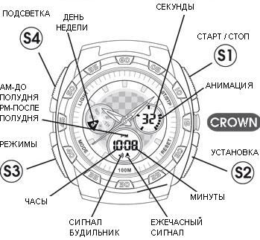
Нажмите S2 и удерживайте – появится время будильника. Отпустите кнопку S2 и вернетесь в режим НОРМАЛЬНОГО ВРЕМЕНИ.
Нажмите кнопку S1 и удерживайте ее – появятся месяц/дата или дата/месяц. Отпустите кнопку S1 и вернетесь в режим НОРМАЛЬНОГО ВРЕМЕНИ.
Нажмите кнопку S3 в любое время для возврата в режим НОРМАЛЬНОГО ВРЕМЕНИ

УСТАНОВКА ВРЕМЕНИ (АНАЛОГОВОЕ)
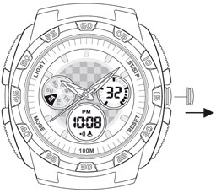
1.Вытяните головку на 1 щелчок, секундная стрелка остановится
2.Установите правильное время, вращая головку.
3.Верните головку обратно в исходное положение
*Аналоговая и цифровая индикация может быть установлена отдельно.
КАК УСТАНОВИТЬ ВРЕМЯ
1.В режиме «НОМАЛЬНОГО» время, нажмите и удерживайте кнопку S3 в течение 2 секунд, на дисплее появится ВРЕМЯ БУДИЛЬНИКА. Часы начнут мигать.
2.Нажмите кнопку S3 снова что бы перейти к установке секунд. Секунды начнут мигать.
3.Нажимайте кнопку S2 что бы установить нужное значение секунд.
4.Нажмите кнопку S1 что бы перейти к установке минут. Минуты начнут мигать.
Установка значения цифр производится в порядке приведенном ниже на схеме нажимая кнопку S1 а затем нажимая кнопку S2.
5.После всех установок нажмите кнопку S3 для возврата к режиму «НОРМАЛЬНОЕ» время.
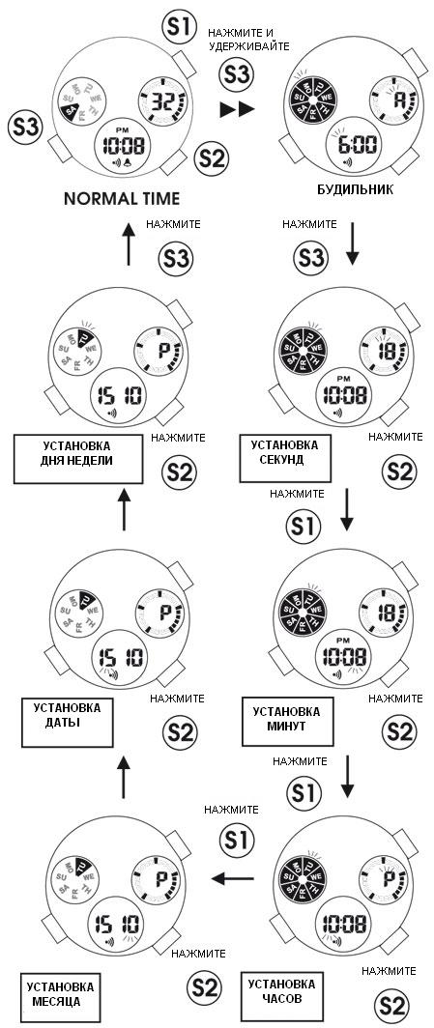
УСТАНОВКА 12/24 ЧАСОВОГО ФОРМАТА
Нажмите кнопку S1 или S2 и удерживайте. Установить 12 или 24-часовой формат можно нажатием кнопки S3.
При формате 12-часовой индикации на дисплее появится метка PM, если отображается время после полудня. При 24-часовой индикации метка не появляется.
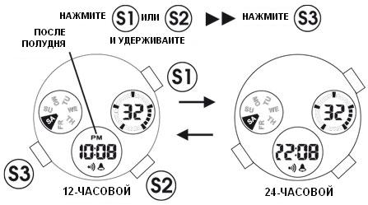
КАК УСТАНОВИТЬ ДАТУ И МЕСЯЦ
1.В режиме «Нормальное» время, нажмите и удерживайте кнопку S1, на дисплее появятся ДАТА/МЕСЯЦ. 2.Нажимая кнопку S2, можно изменить отображение и выбрать МЕСЯЦ/ДАТА или ДАТА/МЕСЯЦ 3. Нажмите кнопку S2
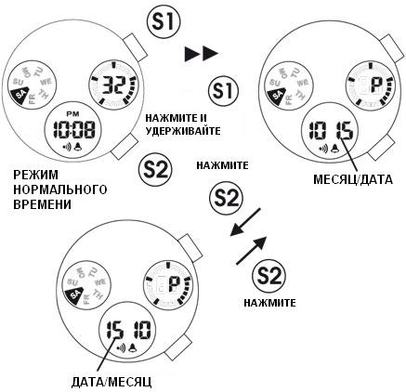
ВКЛ./ВЫКЛ. БУДИЛЬНИКА И ЗВУКОВОГО СИГНАЛА
- Нажмите и удерживайте кнопку S2 затем (не отпуская S2) нажмите кнопку S1, БУДИЛЬНИК и ЗВУКОВОЙ СИГНАЛ могут быть включены или выключены в порядке приведенном ниже.
Значки БУДИЛЬНИКА и/или ЗВУКОВОГО СИГНАЛА появятся или исчезнут соответственно на циферблате

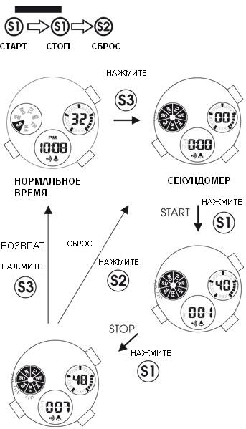
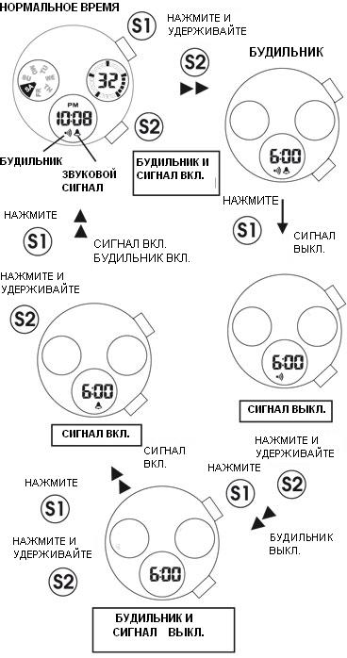

КАК УСТАНОВИТЬ БУДИЛЬНИК
- В режиме нормального времени нажать кнопку S3 и удерживайте в течение 2 секунд – вы перейдете в режим установки будильника
- Нажимая кнопку S2, установите нужное значение часов
- нажмите кнопку S1 для перехода к установке минут. Минуты начинают мигать.
- Нажимая кнопку S2, установите нужное значение минут.
- После всех установок нажмите кнопку S3 для возврата к режиму «НОРМАЛЬНОЕ» время.
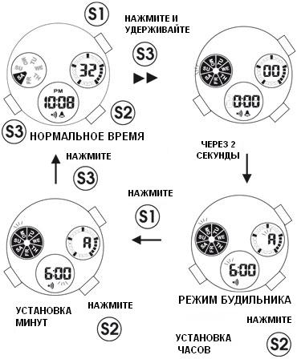

КАК ПОЛЬЗОВАТЬСЯ СЕКУНДОМЕРОМ
В режиме «Нормального» время нажмите кнопку S3 для перехода в режим Секундомера.

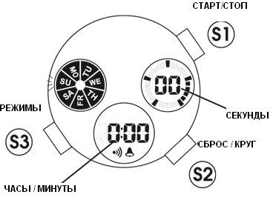
Стандартное измерение

- Нажмите S1 что бы начать или остановить измерения секундомера.
- Нажмите S2 для сброса значений секундомера (обнуление значения)

Промежуточные измерения
- Нажмите S1 для начала измерения первого промежутка времени (круг1)
- Нажмите S2 секундомер зафиксирует первое промежуточное значение и покажет его на дисплее, отсчет будет продолжаться
- Нажмите S1 для остановки первого измерения.
- Нажмите S2 для демонстрации первого измерения
- Нажмите S1 для начала отсчета второго измерения. Секундомер будет показывать процесс отсчета второго промежутка
*Эта операция может повторяться .
6. Нажмите S2 для завершения промежуточных измерений.
Нажмите S2 снова, что бы сбросить секундомер на 0:00
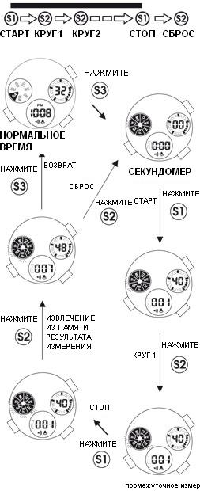

ПОДСВЕТКА
В режиме нормального времени нажмите кнопку S4 для подсветки циферблата.

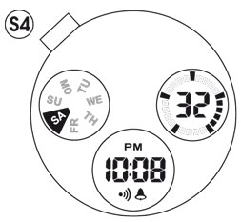
ПРИМЕЧАНИЕ:
- Часы работают от одной батарейки. Когда свет теряет свою яркость, это индикация того, что батарейка истощена. Мы рекомендуем заменить батарейку до того, как часы сами собой остановятся.
- Если подсветка используется постоянно в течение более долгого времени, время работы батарейки может быть меньше указанного периода.

ВНИМАНИЕ !!!

Не вскрывайте и не бросайте в огонь старую батарейку, а также не пытайтесь перезарядить её. Храните её вдали от детей. Если ребёнок проглотил её, немедленно обратитесь к врачу.

Данные часы содержат прецизионные электронные компоненты. Никогда не пытайтесь вскрыть корпус или удалить заднюю крышку.

СЕРВИСНОЕ ОБСЛУЖИВАНИЕ
В случае необходимости проведения ремонтных или сервисных работ, обращайтесь в организации, указанные в данном паспорте.
Защита от воздействия влаги

Если Ваши часы являются водостойкими, это будет указано на циферблате / задней крышке корпуса часов (см. таблицу внизу).

Маркировка на циферблате / задней крышке корпуса | Брызги, дождь | Мытье рук, машины и т.д. | Ныряние | Подводное плавание
Без отметки на корпусе | Нет | Нет | Нет | Нет
Отметка – «водонепроницаемые» | Да | Нет | Нет | Нет
Отметка – «водонепроницаемые» 50 M / 5 BAR | Да | Да | Нет | Нет
Отметка – водонепроницаемые - 100 м / 10 BAR или выше | Да | Да | Да | Нет

- во избежание проникновения внутрь часов влаги запрещается пользоваться заводной головкой и кнопками под водой или когда часы намокли.
- если на часы попала соленая вода, промойте их пресной водой и протрите насухо
- если вы обнаружили воду или конденсат внутри часов, немедленно отдайте часы на проверку и профилактику в мастерскую. Иначе влага может вызвать коррозию электрических частей в корпусе часов.
Внимание:

Ремешок часов не является водостойким, если нет соответствующей маркировки, даже если часы являются водозащищенными.

Аллергические реакции: так как корпус и ремешок / браслет часов непосредственно соприкасается с кожей, очень важно регулярно их чистить. Если этого не делать, то могут пачкаться рукава рубашки, вследствие чего на чувствительной коже может появиться аллергическая сыпь. Если на запястье появилась сыпь, то необходимо прекратить носить часы и проконсультироваться с врачом.

Магнетизм \ статическое электричество: часы не подвержены магнетическому воздействию, вызванному бытовыми электрическими приборами, но необходимо держать их подальше от мест с сильным электрическим и статическим полем.

Температура: часы стабильно работают при температуре от -0 до 50 градусов по Цельсию. Не используйте часы в местах, где превышен данный диапазон температур.

